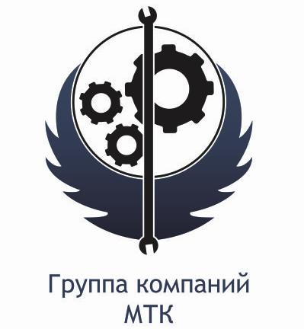
КОММЕРЧЕСКОЕ ПРЕДЛОЖЕНИЕ

Группа компаний ООО «МТК» совместное Российско-Китайское предприятие, занимающаяся поставкой спецтехники (бульдозеры, погрузчики, самосвалы, автокраны и др.), а так же запасных частей к ней, производства КНР. Имея большой опыт и слаженный коллектив, готова осуществить поставку спецтехники для нужд вашей организации:

Самосвал FAW 8x4 CA3310P4K2T4
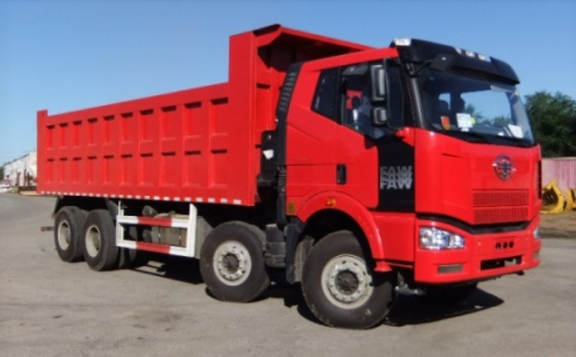
Завод | FAW, Китай
модель | CA3310P4K2T4
Модель двигателя | FAWED CA6DL2-35E3
Мощность двигателя | 350 (л.с.)
Рабочий объем д игателя | 8600 (л.)
Колёсная формула | 8x4
Диски колесные | 10 дырые стальные.
Колёса-шины | 12R20
Передняя подвеска | зависимая, на двух продольных полуэллиптических рессорах с амортизаторами двухстороннего действия, стабилизатор на передней оси, повышенной жесткости
Задняя подвеска | зависимая, на двух основных и двух дополнительных полуэллиптических рессорах, подрамный стабилизатор заднего моста
Рулевое управление | LF8098
Сцепление | однодисковое, диаметром 420 мм, с гидросистемой выжима педали
Диаметр диска сцепления | 420 (мм.)
Коробка передач | механическая, 9 ступенчатая
Описание кабины | стандартная цельностальная кабина, откидывающаяся вперед на 70%, водительские сидения на амортизаторах, регулируемые с подогревом, регу ируемый руль.
С андарт качества | Евро 4
Максимально преодолев подъем | 39 о
Максимальная скорость | 100 (км/ч)
Снаряженная масса | 13608 (кг.)
Грузоподъемность | 31000 (кг.)
Емкость бак | 300 (л.)
Расход топлива | 33 (л/100км.)
Длина кузова | 7000 (мм.)
Ширина кузова | 2300 (мм.)
Высота кузова | 1500 (мм.)
Длина | 10080 (мм.)
Ширина | 2490 (мм.)
Высота | 3056 (мм.)

